**UNIVERSIDAD NACIONAL DE INGENIERÍA.**

**RECINTO UNIVERSITARIO PEDRO ARÁUZ PALACIOS.**

**CURSO DE .**

**INFORME PARCIAL.**

**AUTOR:**

**- Br. Mario David Mena Suazo.**

**NÚMERO DE CARNET:**

**- 2023-1096 U.**

**CATEDRÁTICO:**

**- Ing. Christopher Larios Chávez.**

**domingo, veintitres de junio del dos mil veintitrés.**

**Managua, Nicaragua.**

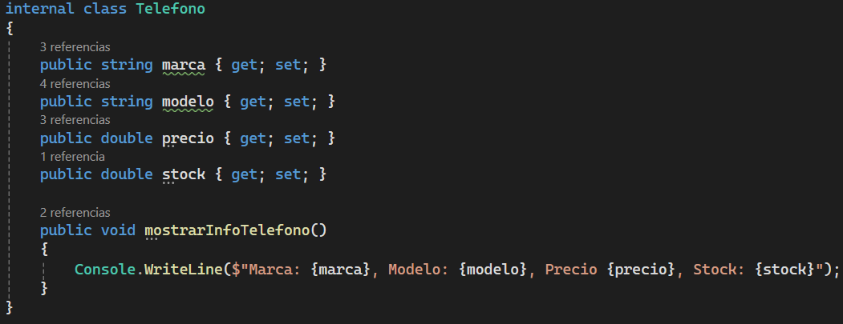1. Se crea la clase Teléfono, que heredará a las clases derivadas todos sus atributos, y parámetros generales para los 2 tipos de celulares. Con un método se manda a llamar la información, que en cada clase es única.

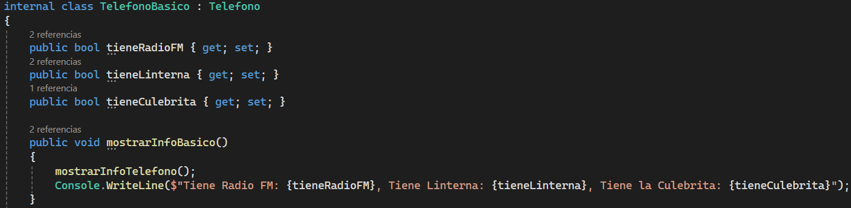2. Agregamos la clase derivada "TelefonoInteligente", que hereda de teléfono el método y sus otros parametros. Se añaden características particulares y finalmente con el método mostrarInfo se imprimen las propiedades del teléfono inteligente.

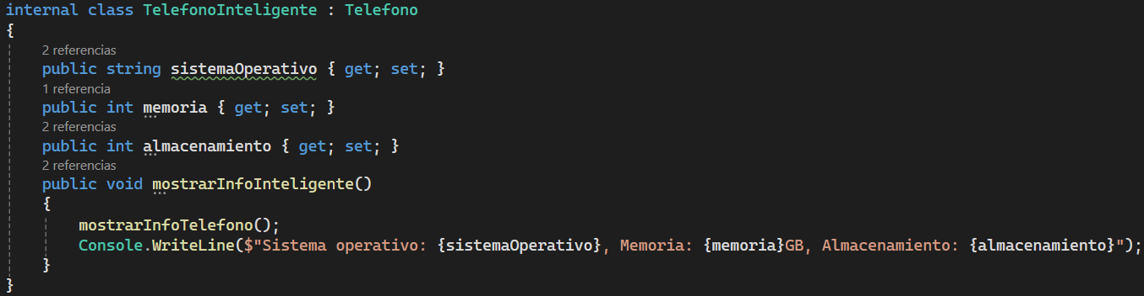3. La 3ra clase es para los celulares básicos que tienen propiedades únicas, mismo proceso, y el método imprime las propiedades.

4. En el Main se instancia la Lista para el inventario de los teléfonos, que también sirve para llamar los métodos de las clases.

Se imprime el menú de opciones y se definen las acciones para cada opción.

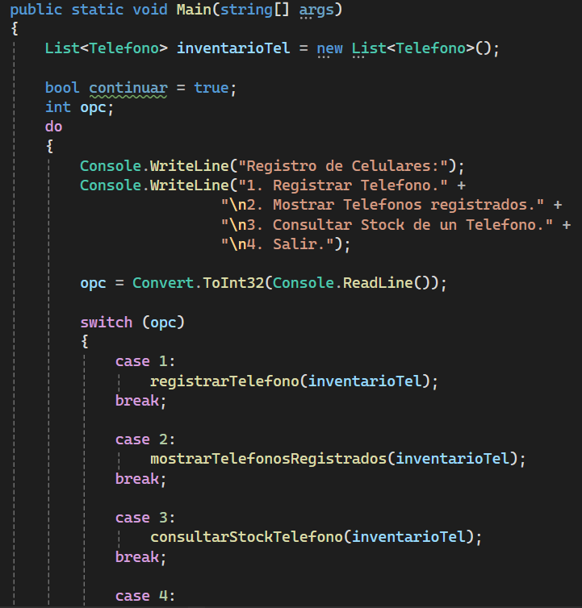

5. método registrarTelefono:

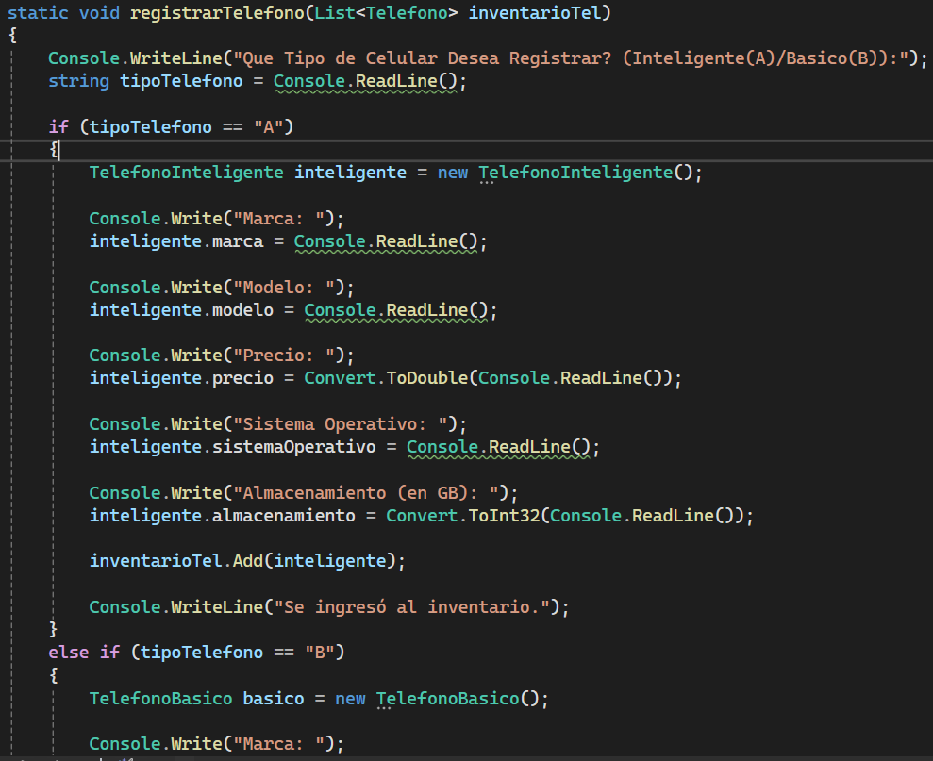pregunta el tipo de teléfono a registrar, según el tipo se piden las demás propiedades, y se añade al inventario

6. método mostrarTelefonosRegistrados:

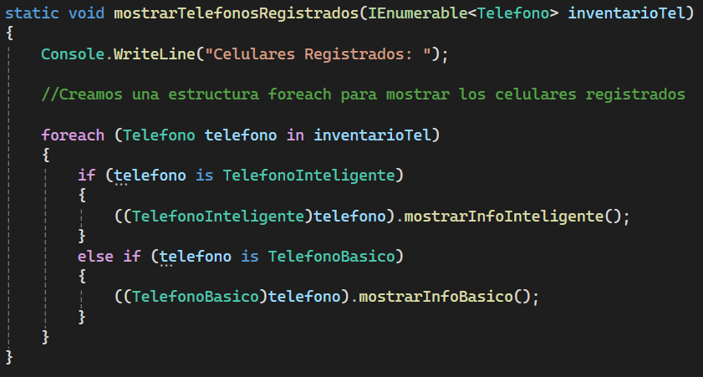imprime el inventario de teléfonos.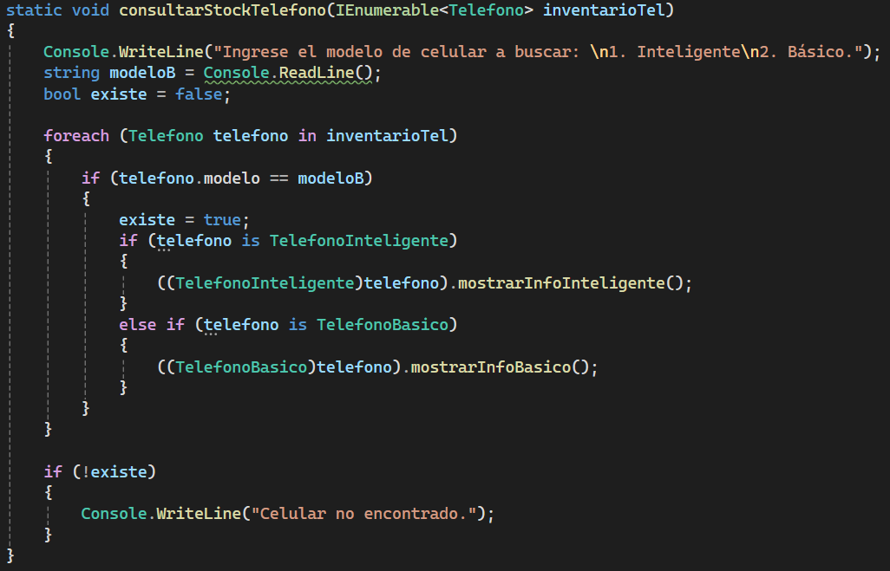

7. método consultarStockTelefono:

solicita el teléfono a buscar y si se encuentra imprime los datos del teléfono.